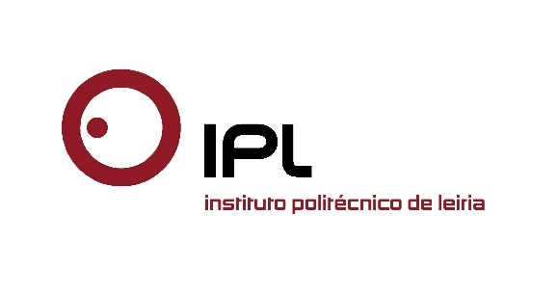
Workshop “Start Differently” alia novas ideias de negócio à resolução de problemas sociais
Empreendedorismo social é tema de workshop inovador
no Politécnico de Leiria
A Escola Superior de Tecnologia e Gestão do Politécnico de Leiria (ESTG/IPLeiria) realiza, nos próximos dias 12 e 13 de maio, o workshop “Start Differently: Social Entrepreneurship Workshop”. Esta formação inovadora, apoiada pela Fundação Caixa Agrícola de Leiria, pretende dar resposta à escassez de formação especializada nesta área, e irá aliar as novas ideias de negócio à resolução de problemas sociais.
José Dantas, docente da ESTG/IPLeiria responsável pela formação, explica que «o empreendedorismo social é, cada vez mais, uma área crítica para responder a problemas da sociedade, e esta formação surge também pelo potencial que o empreendedorismo social tem como alternativa de carreira». O workshop, da responsabilidade do Centro de Investigação em Gestão para a Sustentabilidade da ESTG/IPLeiria, está vocacionado para estudantes e jovens profissionais. Será predominantemente prático e constituído por quatro módulos: introdução ao empreendedorismo social; métodos e ferramentas; medição e impacto, e ideação.
Ministrada pela Social Entrepreneurship Akademie, uma instituição alemã que tem vindo a abordar esta temática em vários países europeus, esta formação proporciona aos participantes o conhecimento de métodos e instrumentos que permitam descobrir as suas capacidades empresariais e saber como lançar uma start-up social. Além disso os participantes têm ainda a oportunidade de contactar com dois empreendedores sociais portugueses e desenvolver métodos como o design thinking (conjunto de processos para abordar problemas relacionados com a aquisição de informações, análise de conhecimento e propostas de solução), de forma a gerar as suas próprias ideias de start-up. Após o workshop, é atribuído aos participantes o certificado “Social Innovation: Compact”, pela Social Entrepreneurship Akademie e pela ESTG/IPLeiria.
O empreendedorismo social, caraterizado pela criação de iniciativas que promovam o bem social e ambiental, é uma área em franco desenvolvimento que surge como uma necessidade imperiosa para responder a problemas sociais aos quais o Estado não consegue acudir.
Para mais informações e inscrição no workshop pode consultar http://wsse.ipleiria.pt/.
Leiria, 29 de abril de 2016
Para mais informações contactar:
Midlandcom – Consultores em Comunicação
Ana Frazão Rodrigues * 939 234 508 * 244 859 130 * afr@midlandcom.pt
Maria Joana Reis * 939 234 512 * 244 859 130 * mjr@midlandcom.pt

